SÃO PAULO TECH SCHOOL

CURSO DE TECNOLOGIA EM ANÁLISE E DESENVOLVIMENTO DE SISTEMAS

**Jaciana Beatriz Vieira Resende**

**João Pedro Leka Timoteo Barbosa**

**Lucas Henrique Pereira dos Santos**

**Luiz Felipe Modesto Nunes**

**Mateus Pereira da Silva**

**Mauricio Maxuel Afonso dos Santos**

Cacau control

SÃO PAULO

2022

Sumário

1 VISÃO DO PROJETO 5

1.1 **APRESENTAÇÃO DO GRUPO** 5

1.2 **CONTEXTO** 5

1.3 **Problema / justificativa do projeto** 5

1.4 **objetivo da solução** 5

1.5 **diagrama dE Visão de negócio** 5

2 PLANEJAMENTO DO PROJETO 7

2.1 **Definição da Equipe do projeto** 7

2.2 **PROCESSO E FERRAMENTA DE GESTÃO DE PROJETOS** 7

2.3 **Gestão dos Riscos do Projeto** 7

2.4 **PRODUCT BACKLOG e requisitos** 7

2.5 **Sprints / sprint backlog** 7

3 desenvolvimento do projeto 9

3.1 **DIAGRAMA DE Solução Técnica** 9

3.2 **Banco de Dados** 9

3.3 **Protótipo das telas, lógica e usabilidade** 9

3.4 **MÉTRICAS** 9

4 implantação do projeto 11

4.1 **Manual de Instalação da solução** 11

4.2 **Processo de Atendimento e Suporte / FERRAMENTA** 11

5 CONCLUSÕES 13

5.1 **resultados** 13

5.2 **Processo de aprendizado com o projeto** 13

5.3 **Considerações finais sobre A evolução da solução** 13

ReferÊncias 14

1 VISÃO DO PROJETO

# VISÃO DO PROJETO

## **APRESENTAÇÃO DO GRUPO**

Grupo 3

Jaciana, João Pedro Leka, Lucas Henrique, Luiz Felipe, Mateus Pereira, Mauricio Maxuel.

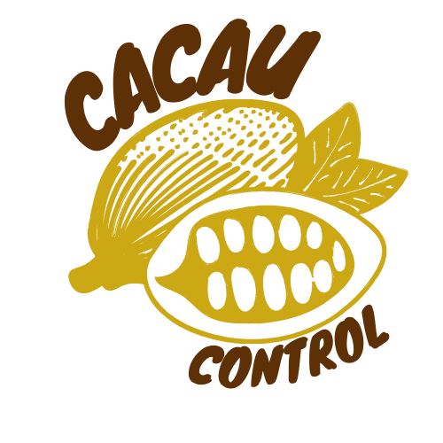

posicionamento no mercado / acadêmico.

## **CONTEXTO**

Somos uma empresa de tecnologia voltada ao agronegócio. Buscamos através de nosso produto aumentarmos a produção de cacau de 10 a 40%. Diminuindo o uso de pesticidas contra pragas.

Segmento de Mercado e números. Preocupações com sustentabilidade, desperdício, controle de custos, Inforgráficos, etc.

## **Problema / justificativa do projeto**

Segundo a Revista AGRO20, o chocolate, produzido a partir da moagem e torra das amêndoas secas do cacau, além de ser rico em vários nutrientes, é um dos alimentos mais consumidos no mundo, especialmente no Brasil.

O cacaueiro é encontrado em regiões próximas a linha do equador, como a região norte e nordeste do país, pois é uma árvore nativa de clima tropical, devido ao clima úmido. Esta planta, para melhor abundância e qualidade dos frutos, necessita estar numa temperatura média de 23°C a 25°C. Além de uma boa insolação ao longo do dia, o índice pluviométrico deve se manter em torno de 1250mm por ano. Isso faz com que o plantio seja constantemente vulnerável e ameaçado por pragas.

O Brasil, por muitos anos, foi líder de exportação do fruto, cenário revertido em 1989, por uma praga (*Crinipellis perniciosa*), conhecida popularmente como “vassoura de bruxa”, nome apropriado devido a seu alto poder de destruição, que reduziu a produtividade das lavouras em cerca de 60%. Esse episódio resultou em milhares de agricultores desempregados e endividados devido à queda exponencial nas vendas do produto (gráfico 1). Segundo o jornal Folha de SP, no final dos anos 70, a tonelada era cotada a US$ 4.700, atualmente vale apenas 1/3 desse valor, cerca de US$ 1.500.

A University of California - Agriculture and Natural Resources reportou, em 2019, através de estudos, que cerca de 10% a 40% das safras são perdidas devido ao ataque de pragas. Além da “vassoura de bruxa”, outras doenças são propiciadas em determinadas condições de umidade e temperatura, como o mal do facão (*Ceratocytis cacaofunesta*) e a podridão-parda (*Phytophthora spp.*).

Hoje é esperado uma evolução na proliferação de pragas devido às mudanças climáticas. De acordo com o blog Ciência e Clima, “pesquisadores afirmam que com temperaturas mais altas e secas mais frequentes, além de deixar as plantações mais suscetíveis às pragas, podem diminuir cerca de 45% da sua produtividade”.

Ademais, pesquisas apontam que o consumo de cacau no planeta tende a aumentar. Segundo a Associação Brasileira da Indústria de Chocolates, Amendoim e Balas (ABICAB), houve um aumento de 23% no consumo de chocolates no país, comparando-se 2020 a 2021. Juntamente a isso, a Associação Nacional Das Indústrias Processadoras de Cacau (AIPC) e o Ministério da Agricultura, Pecuária e Abastecimento (MAPA), nos próximos 10 anos há uma meta de dobrar a produção atual do cacau, atualmente o Brasil colhe 200 mil toneladas, ocupando o sexto lugar no ranking de países produtores de cacau. Nesse sentido, é esperado cerca de 400 mil toneladas, volume que o país produzia na década de 1980.

(Gráfico 1)

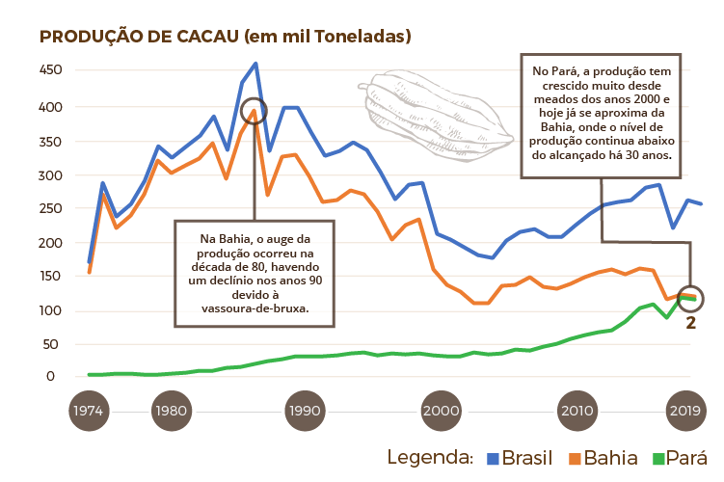

## **objetivo da solução**

Reduzir, em cerca de 10% a 40%, perdas geradas por pragas em produções de cacau. E trazer o Brasil de volta para o topo da produção de cacau, assim como no ano de 1989.

## **diagrama dE Visão de negócio**

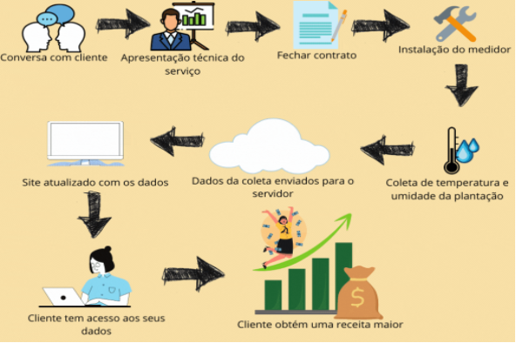

2 PLANEJAMENTO DO PROJETO

# PLANEJAMENTO DO PROJETO

## **Definição da Equipe do projeto**

Product Owner- Mateus Pereira: Atualização da nova documentação, Código Tela de Planos, Elaboração dos textos no Index, Estruturação da empresa através do Business Model Canvas, Métricas e Analytics baseado na Persona, Elaboração das apresentações (PPT), Elaboração da GMUD, seleção da help desk, fluxograma, gerenciamento de tarefas.

Scrum Master- Mauricio Maxuel: Desenvolvimento do site institucional, desenvolvimento da dashboard, fluxograma.

Equipe de Dev-

Jaciana: Atualização da documentação, atualização do simulador financeiro, diagrama de solução, planilha de riscos, teste com Arduino e banco de dados, fluxograma.

João Pedro Leka: Atualização da documentação, diagrama de solução de negócio, desenvolvimento da página inicial, modelagem e script do banco de dados, desenvolvimento da dashboard.

Lucas Henrique: Protótipo do site institucional, script do banco de dados, desenvolvimento do footer no site, ajustar dashboard, fluxograma, seleção de ferramenta help desk, deploy do banco de dados na nuvem.

Luiz Felipe : Desenvolvimento das páginas de cadastro e login, seleção da ferramenta help desk, desenvolvimento da dashboard, modelagem lógica do banco de dados, documento Gmud, desenvolvimento dos gráficos dinâmicos.

## **PROCESSO E FERRAMENTA DE GESTÃO DE PROJETOS**

Utilizou-se a ferramenta de gestão “Trello” para organizar as entregas do projeto e por sprints.

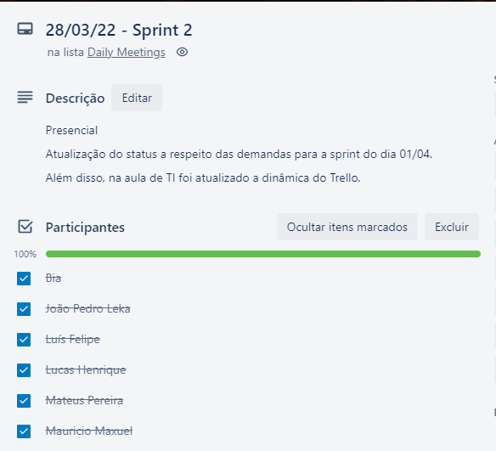

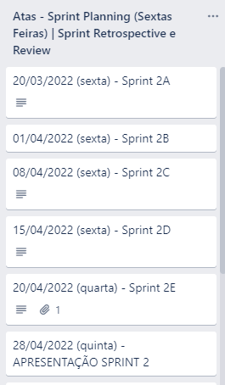

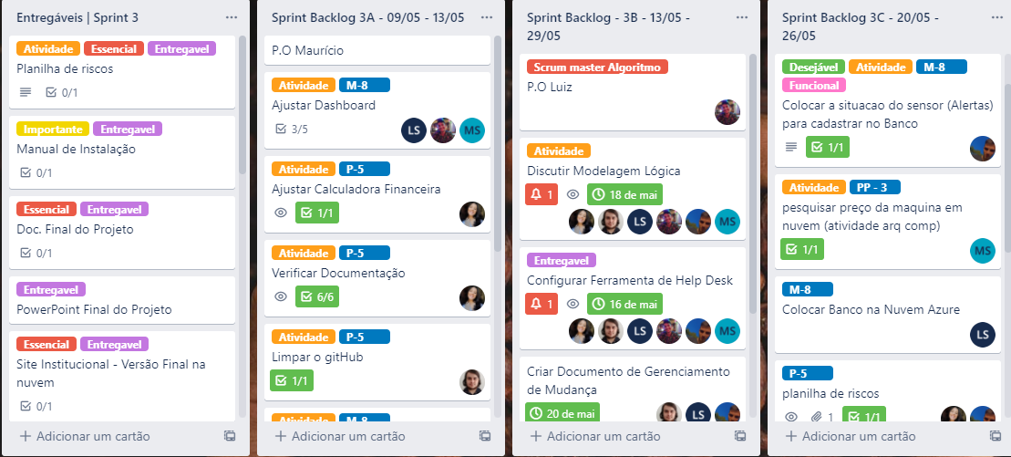

**Gestão dos Riscos do Projeto**

## 

## 

**PRODUCT BACKLOG e requisitos**

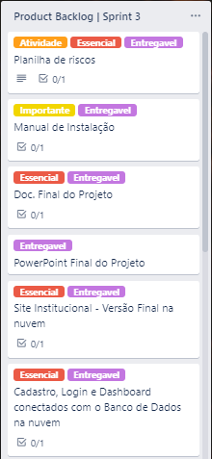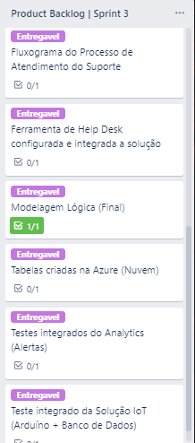

## **Sprints / sprint backlog**

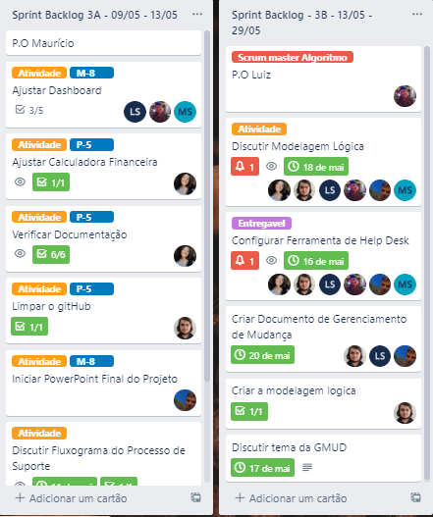

3 desenvolvimento do projeto

# desenvolvimento do projeto

## **DIAGRAMA DE Solução Técnica**

A captura de dados será feita a partir de um sensor DHT11 e um Arduino que estarão conectados a um servidor, de preferencia (core i3, 6MB, 3.6 GHz, 8GB RAM, 250Gb ) que por sua vez estará conectado à nuvem (Azure, Node, SQL Server), para onde enviará os dados coletados. Através do site institucional o agricultor terá acesso aos sensores de sua plantação.

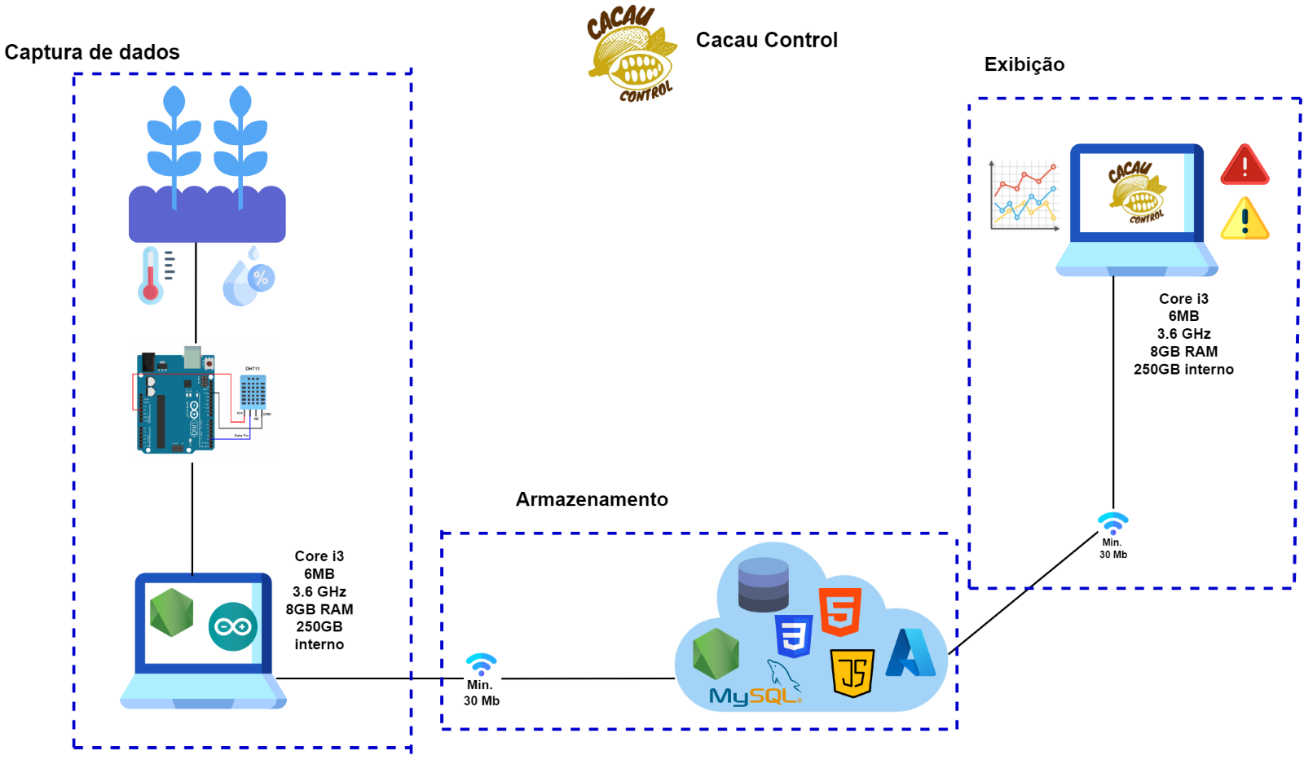

## **Banco de Dados**

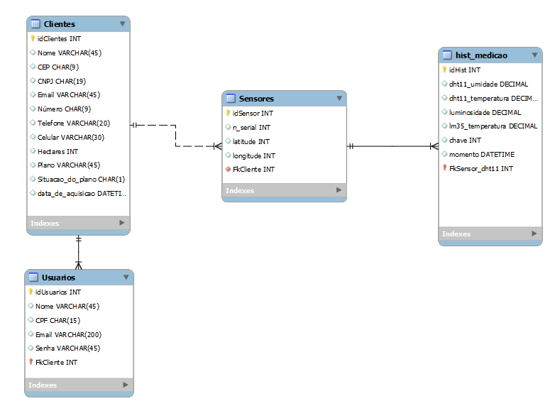

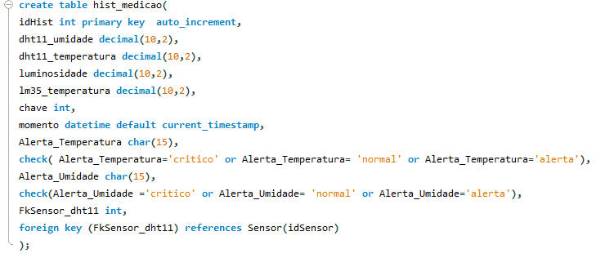

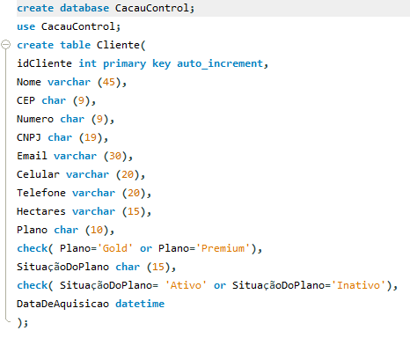

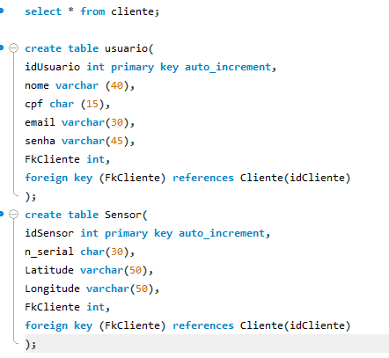

## **Protótipo das telas, lógica e usabilidade**

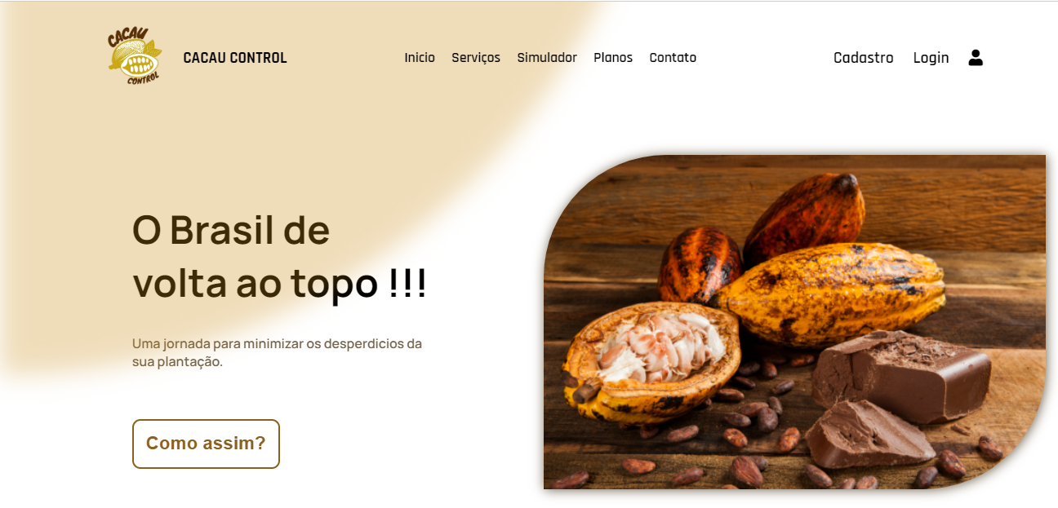

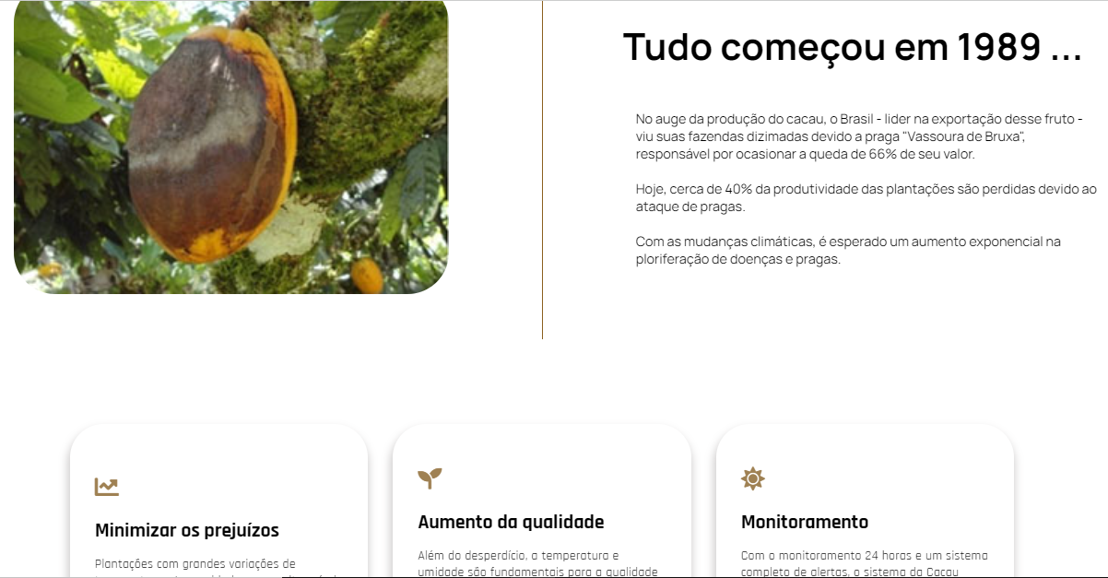

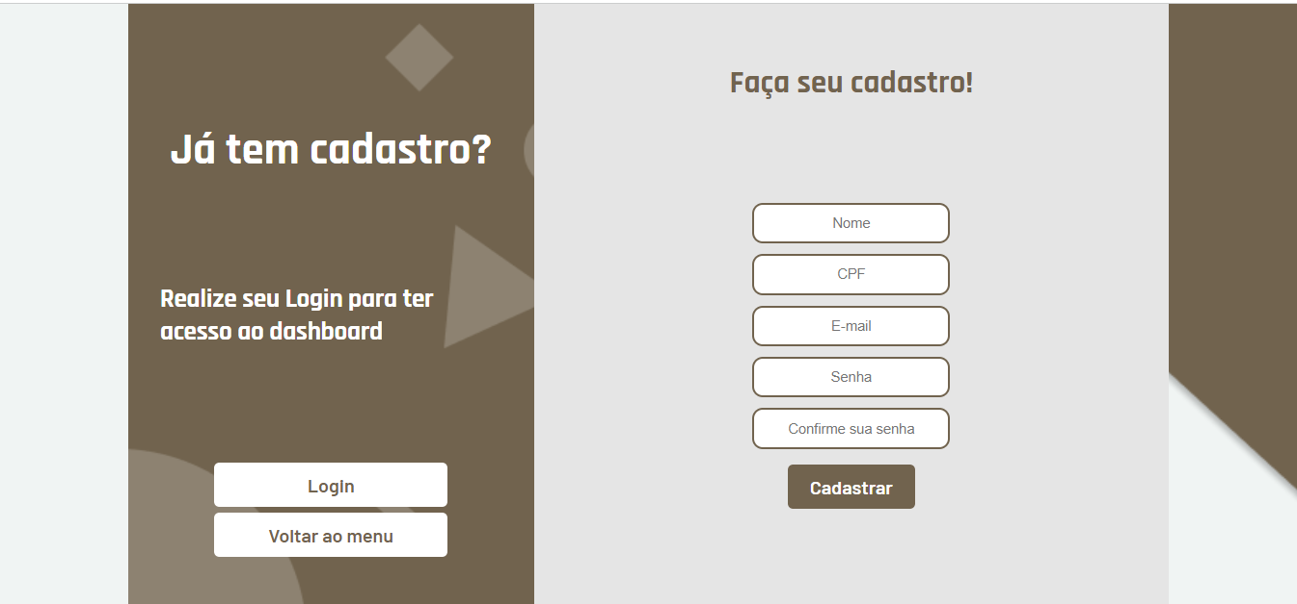

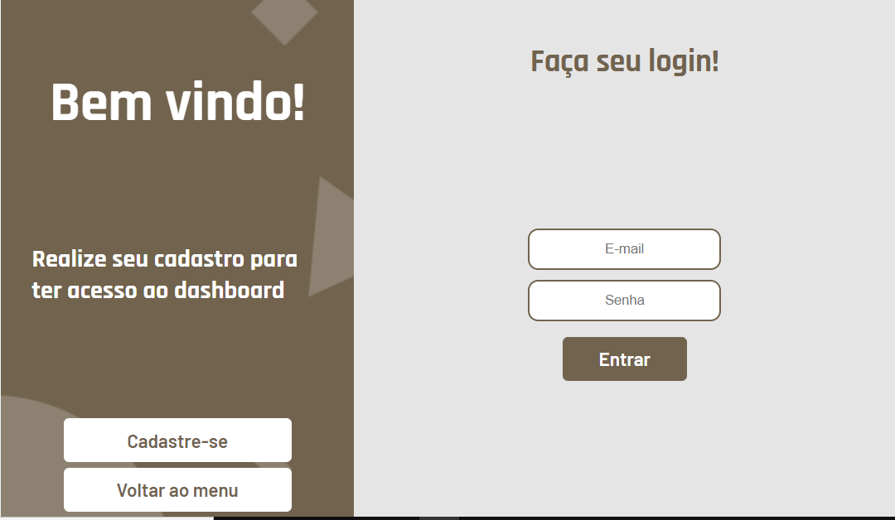

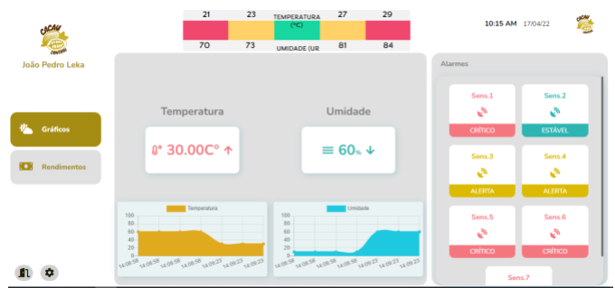

Ao entrar na página inicial do site nos deparamos com um breve contexto histórico sobre o porquê do nosso produto, também se encontra os botões para redirecioná-lo para a tela de cadastro, onde o usuário se cadastra. Também há o botão de login, onde o usuário é direcionado para a tela onde faz o login e é novamente direcionado para a tela das dashboards, onde pode acessar os gráficos de cada um dos seus sensores. Encontra-se também alguns botões nessas páginas onde você pode voltar para a página anterior ou voltar ao menu inicial.

## **MÉTRICAS**

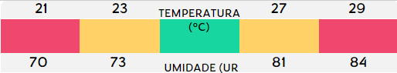

A partir de pesquisas realizadas, considerando o clima-local da Bahia, a temperatura-média e umidade-média anual, o tipo de cacau, Forasteiro, e pode- se afirmar que a melhor temperatura e umidade para a produção saudável de cacau está entre a faixa de 21º C e 29º C (graus célcius) e 70 e 84 UR (umidade relativa) respectivamente.

A cor vermelha indica perigo, situação crítica, a cor amarela significa estado de alerta e a cor verde significa situação estável.

4 implantação do projeto

# implantação do projeto

## **Manual de Instalação da solução**

Para a instalação será necessários

Arduíno uno

Cabos conectores

Sensor DHT11

Computador

Placa protoboard de até 10 cm

Passo 1

Conecte o sensor na sua placa protoboard.

Passo 2

Conecte uma das pontas do conector em cada perna do seu sensor DHT11 respectivamente

5vcc

Porta digital

GND

Passo 3

A outra ponta conecte ao arduíno respectivamente

5 vcc

Porta digital

GND

Passo 4

Conecte o cabo USB no arduíno e no computador

Está finalizado.

Imagem ilustrativa

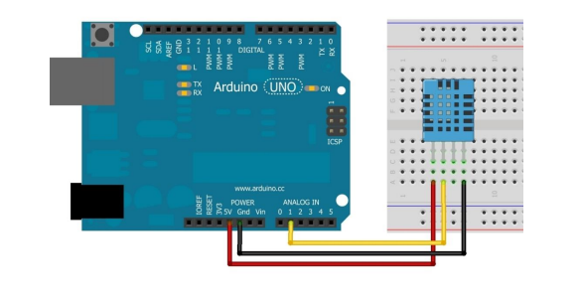

## **Processo de Atendimento e Suporte / FERRAMENTA**

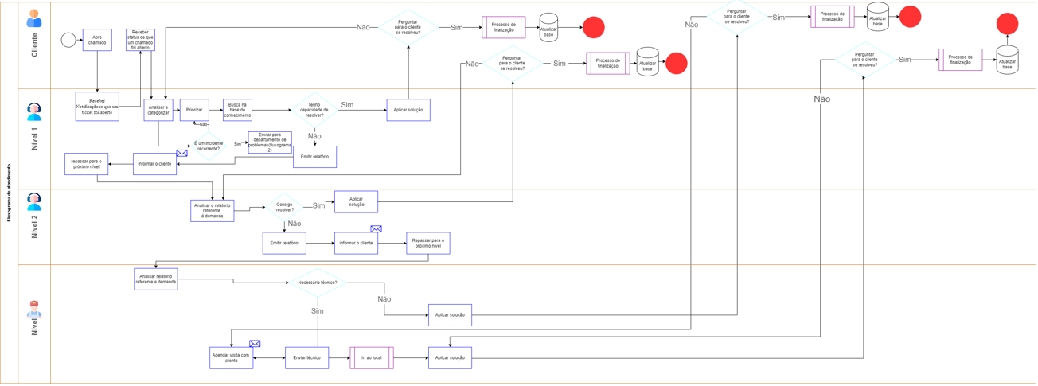

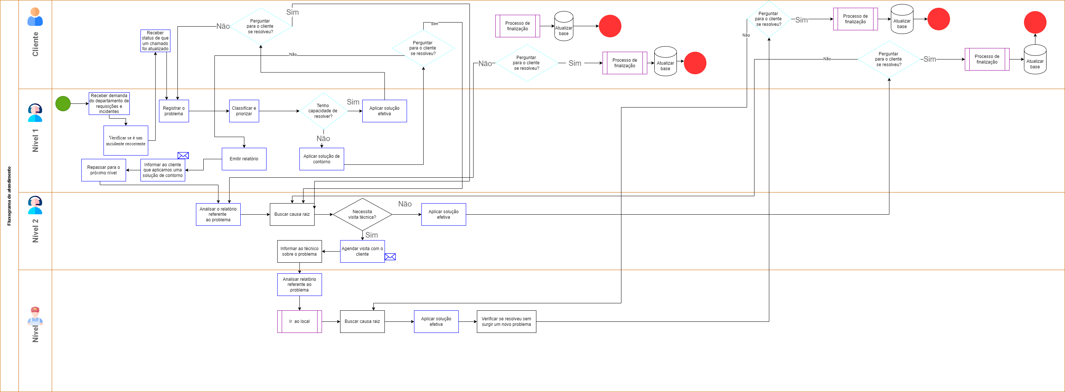

Ao ter uma questão a ser resolvida com nosso produto o cliente abre um chamado na nossa ferramenta help desk, Spice Works, recebe o status de “chamado aberto”. seu chamado vai ser analisado e categorizado, entre incidente, requisição e problema, será peguntado se o níve tem conhecimento necessário para resolver o que foi pedido, se sim será feito o teste, se for resolvido atualiza-se o status do chamado e encerra-se o pedido. se não tiver conhecimento o chamado é passado para um técnico nível 2, se for possível a resolução ela será aplicada e será feito o encerramento do chamado como no caso anterior, se não o pedido será passado para o nível seguinte até ser resolvido, temos um total de três níveis, sendo o terceiro um nível mais crítico com a presença de um técnico de campo que será enviado ao local. Todas as etapas são informadas ao cliente por meio do email que é cadastrado na nossa plataforma, também produzimos um relatório com todas as informações do chamado, que é passado entre os níveis para que os técnicos tenham todas as informações do ocorrido.

5 CONCLUSÕES

# CONCLUSÕES

## **resultados**

Temos o site funcionando normalmente, com os cadastros sendo feitos e enviados para o banco de dados, o login está sendo feito com os dados do cadastro, a dashboard está dinâmica usando os dados que o Arduino envia para o banco, todas as informações necessárias ao cliente estão na pagina do usuário (quando faz o login).

## **Processo de aprendizado com o projeto**

Vemos essa jornada como um processo de imenso aprendizado, iniciamos o curso não sabendo fazer praticamente nada em programação e ao fim do semestre temos um site completo em total funcionamento em nuvem. Crescemos muito na nossa função e conhecimento e temos ainda mais pela frente para aprender, mas estamos muito bem encaminhados até agora.

## **Considerações finais sobre A evolução da solução**

Acreditamos que chegamos em um bom lugar com nosso projeto, todos os essenciais foram feitos e chegamos onde queríamos em objetivo. Se tivéssemos mais tempo incrementaríamos algumas novas funções na nossa dashboard para facilitar ainda mais a experiência do usuário com o nosso site.

ReferÊncias

* FRANCISCO, Luiz,Crise do cacau desemprega 250 mil na BA, Folha de São Paulo. Disponível em:

<https://www1.folha.uol.com.br/fsp/1997/7/27/dinheiro/18.html#:~:text=Paulo%20%2D%20Crise%20do%20cacau%20desemprega,BA%20%2D%2027%2F7%2F1997&text=Pelo%20menos%20250%20mil%20pessoas,partir%20do%20final%20de%201989>

* KAN-RICE, Pamela,Para cientistas, de 10 a 40% da produção agrícola é perdida pelo ataque de pragas e doenças, Portal Mais Soja. Disponível em:

<https://maissoja.com.br/para-cientistas-de-10-a-40-da-producao-agricola-e-perdida-pelo-ataque-de-pragas-e-doencas/>

* AIPC. Disponível em:

<https://aipc.com.br/materiais/>

* B. ARAÚJO, Bruno Henrique, Cacau: produção, manejo e colheita, SENAR. Disponível em:

<https://www.cnabrasil.org.br/assets/arquivos/215-CACAU.pdf>

* BRAINER, Maria Simone De Castro Pereira, Produção De Cacau, ETENE. Disponível em:

<https://www.bnb.gov.br/s482-dspace/bitstream/123456789/650/3/2021_CDS_149.pdf>

* Meta da Cadeia de Cacau é Dobrar a Produção em Dez Anos, Canal Agro. Disponível em:

<https://summitagro.estadao.com.br/agro-no-brasil/agrocenarios/dobrar-a-producao-em-dez-anos/#:~:text=%E2%80%9CO%20consumo%20dos%20chineses%20%C3%A9,mais%20que%204%2C3%20milh%C3%B5es>.

* Projeto quer Brasil como maior produtor de cacau do mundo, SNA News. Disponível em:

<https://www.sna.agr.br/projeto-quer-brasil-como-maior-produtor-de-cacau-do-mundo/>

* 5 Razões que explicam por que o chocolate está ameaçado em todo o mundo, BBC News. Disponível em:

<https://www.bbc.com/portuguese/geral-43135067>

* Gisele, Principais doenças do cultivo de cacau e seu controle cultural, Maneje Bem. Disponível em:

<https://www.manejebem.com.br/publicacao/novidades/principais-doencas-do-cultivo-de-cacau-e-seu-controle-cultural>

* ELER, Guilherme, Há 30 Anos, A Bahia Era Surpreendida Pela Vassoura-De-Bruxa. Hoje, A Praga Ainda Assombra A Região – Mas Os Produtores Encontraram Uma Forma De Lucrar Produzindo Menos: O Chocolate Artesanal, Super Interessante. Disponível em:

<https://super.abril.com.br/especiais/a-bruxa-do-cacau/>

* Ventura, R.B., Soto, V.M., Otiniano, A.J. and Gratão, P.L., Temperatura e Seca Ameaçam o Cultivo de Cacau, Ciência e Clima. Disponível em:

<https://cienciaeclima.com.br/temperatura-e-seca-ameacam-o-cultivo-do-cacau/>

* Para os cientistas, o chocolate pode acabar em décadas e estas são as razões, Incrível.club. Disponível em:

<https://incrivel.club/admiracao-curiosidades/para-os-cientistas-o-chocolate-pode-acabar-em-decadas-e-estas-sao-as-razoes-833060/>

* OLIVEIRA, Andréa, Dicas importantes para cultivar cacau ,Cursos CP+. Disponível em:

<https://www.cpt.com.br/cursos-fruticultura-agricultura/artigos/dicas-importantes-para-cultivar-cacau>

* Mês do chocolate: Consumo do doce aumentou durante a pandemia, Gastromania. Disponível em:

<https://gastromania.com.br/mes-do-chocolate-consumo-do-doce-aumentou-durante-a-pandemia/>

* BRITO, Débora, Brasil quer ganhar posições na produção mundial de cacau e chocolate, Ministerio da agricultura, pecuária e abastecimento. Disponível em:

<https://www.gov.br/agricultura/pt-br/assuntos/noticias/brasil-quer-retomar-protagonismo-no-cenario-global-de-cacau-e-chocolate>